Цап Петр Филиппович . 1918 года рождения, был призван в ряды РККА в 1938 году Тбилисским ГВК, Грузинской ССР. Он попал в танковые войска. В боях в Великой Отечественной войне принимал участие августа 1941 года. Как он рассказывал, что за время войны под ним сгорело более 20-танков. Всю войну он прослужил в одном и том же полку, который ,в последствии стал отдельным 30 -тым гвардейским танковым.. Был несколько раз ранен и контужен. Имеет награды
. 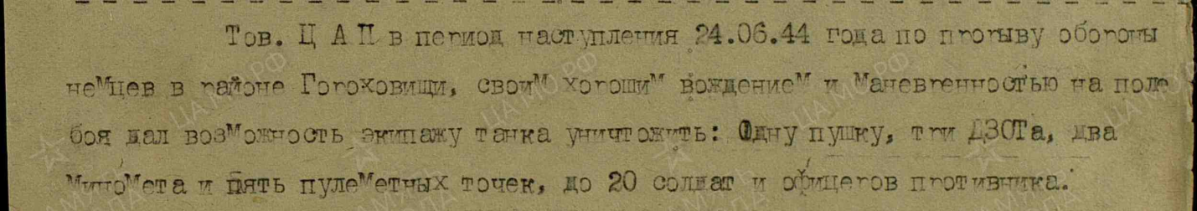
За этот бой он награжден орденом Красной Звезды.
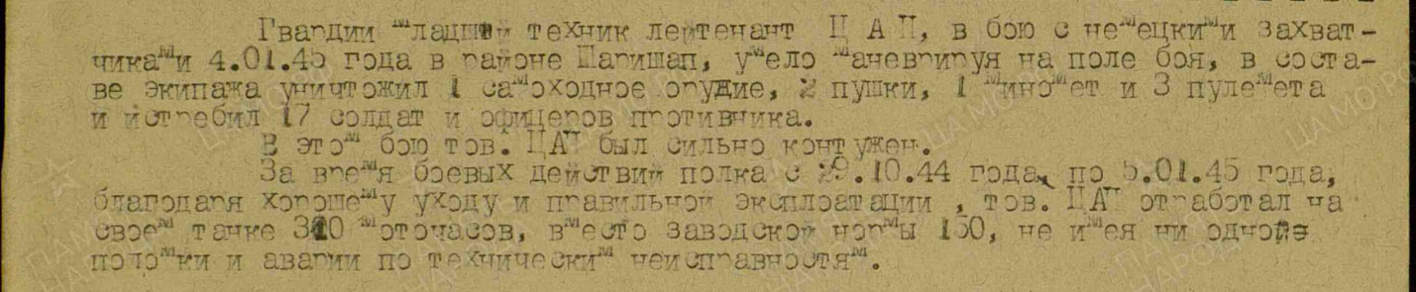
Награжден орденом Отечественной Войны 2-й степени.
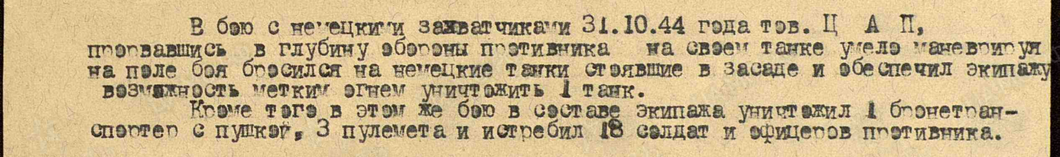
Награжден орденом Отечественной Войны 1-ой степени.
После войны он продолжал службу в этом полку до ухода в запас .

